115年新北市國小美式躲避球錦標賽實施計畫
一、緣起
近年來新興運動逐漸受到校園與學生的關注，其中美式躲避球（Foam Dodgeball）以安全泡棉球具、節奏快速及高度團隊合作特色，深受學生喜愛，適合於校園體育課程與社團活動推廣。
新北市美式躲避球協會近年持續辦理校園體驗活動及學生運動推廣，累積多所學校參與經驗與推廣成果。為建立本市校際美式躲避球競賽交流平台，促進學生多元運動參與機會，特辦理「115年新北市國小美式躲避球錦標賽」，透過競賽活動培養學生團隊合作精神、運動家風度與健康運動習慣。
透過市級競賽活動逐步建構校園美式躲避球推廣制度，期望打造全臺首座美式躲避球校園運動推廣示範城市，帶動新興運動於校園之發展。
二、依據：
依據國民體育法、各級學校體育實施辦法及本市推動學校體育實施計畫辦理。
三、計畫目標
(一)推廣美式躲避球運動，提供學生多元運動參與機會，培養學生規律運動習慣並提升體適能。
(二)透過校際競賽活動培養學生團隊合作精神、運動家風度與公平競技觀念，提升學生參與運動之興趣。
(三)建立新北市校際美式躲避球競賽交流平台，促進各校體育交流與學生多元學習。
(四)透過市級錦標賽逐步建立校園美式躲避球推廣制度，打造全臺首座美式躲避球校園運動推廣示範城市。
四、活動特色
(一)安全運動設計：採用泡棉材質之美式躲避球，降低碰撞與受傷風險。
(二)團隊合作競技：強調戰術運用與團隊合作。
(三)新興運動推廣：提供學生接觸多元運動機會。
(四)校際交流平台：促進各校學生交流與學習。
五、辦理單位
(一)指導單位：新北市政府教育局。
(二)承辦單位：新北市立桃子腳國民中小學、新北市美式躲避球協會。
(三)協辦單位：新北市立柑園國民小學。

六、競賽時間、地點及對象：
(一)競賽時間：115年5月9日（星期六）上午8時至下午4時。
(二)競賽地點：新北市立柑園國民小學中正堂（樹林區柑園街一段353號）
(三)參加對象：新北市各公私立國民小學學生。
七、領隊會議時間及方式：
(一)會議時間：115年4月22日（星期三）下午2時。
(二)採線上方式辦理：https://meet.google.com/zvt-stib-zkm。
八、競賽制度
(一)組別：男童組、女童組。
(二)每校各組最多報名3隊，每位選手以參加 1 組 1 隊為限，不得跨組、跨隊參加比賽。
(三)時間：
1、每場比賽時間為10分鐘，時間到未能分出勝負則以場上人數多寡判定，人數多者獲勝。
2、決賽（四強）採上、下半場制，每局比賽時間各10分鐘，合計20分鐘，時間到未能分出勝負則以場上人數多寡判定；上半場結束後休息2分鐘，雙方隊伍交換場地進行下半場比賽。
(四)賽制：視報名隊數之多寡，於抽籤時公布單淘汰或循環賽。
(五)名次判定：勝隊獲得積分2分，敗隊獲得積分0分，平手獲得積分1分，依積分多寡順序決定名次。
(六)積分相等時，依下列順序判定名次
1、以相關隊伍間勝局數總和較多者為勝；
2、若勝局數總和相同，則以相關隊伍間失局數總和較少者為勝；
3、若仍無法判定，則加賽10分鐘；如加賽仍未分出勝負，則以場上人數多寡判定，較多者為勝。
九、競賽規定
(一)球員名單：最多10人，最少6人。
(二)比賽球員：每局開始場內需有6名球員，出局者須至復活區依序站位。
(三)拾球人員：最少1人，最多4人需穿著本會提供之背帶，以供辨別。
(四)場地規範：場地大小為13.4公尺6.1公尺的長方形場地(羽球雙打線)，如下圖所示。
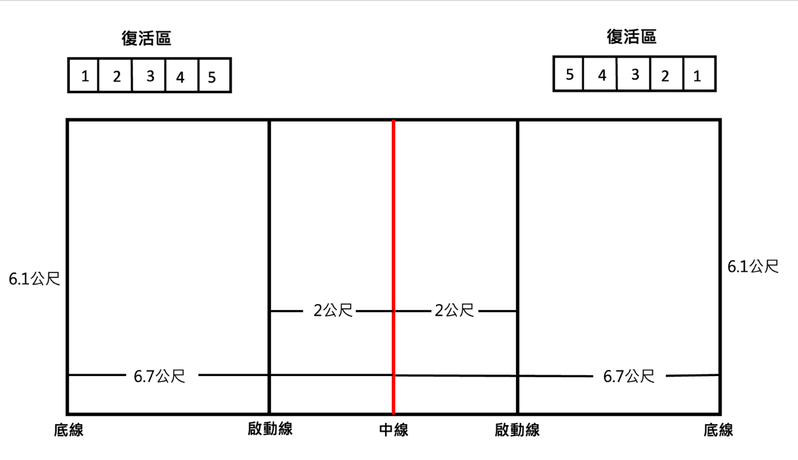
(五)競賽細則
1、請各隊於比賽當日8:00至報到處報到。
2、比賽時除教練、球員及拾球員可在場內，其餘人員均不得進入比賽場地。
3、在每局比賽中，當其中一方內場球員全部出局，則對隊勝出該局。
4、拾球員不能越區或在內場區拾球，如有上述違規情況則將該球給予對方。
5、若場內比賽球員成功接到對隊之活球，則可令復活區的隊友「復活」從底線重返內場(復活區如場地規範)。‬
6、場內球員﹑拾球員及後補球員可於每局重新開始時換人；除受傷或在主審批準之情況下可換人外，其餘在每局途中皆不能換人。
7、本次賽事禁止跳越中線跳殺攻擊以免發生碰撞危險，若發生該情形，則擊中不算，同時越界者出局並給予警告一次。
8、除了主審認為有需要而停錶暫停比賽時間外，其餘情況下比賽時間將會繼續。
9、冠亞季軍賽，分為上下半場各10分鐘，教練得於每半場之其中一小局結束後，要求暫停一次，暫停時間為1分鐘。除冠亞季軍賽有暫停，其餘賽事皆無暫停。
10、比賽進行中，請保持應有禮儀及相互尊重之精神，各隊人員及選手不得當場質詢裁判人員、惡意干擾比賽或人身攻擊，違規者執行紅牌懲處。
11、紅牌視同警告，如警告後仍未改善，本會有權取消其參賽資格，敬請留意。

(六)服裝‬規定
1、場內球員‬必須穿著一致性之運動服裝，如:校內運動服‬、班服或隊服。‬‬
2、班服或隊服若無前後號碼提供裁判辨識，則須穿著大會提供之號碼衣。
3、拾球員必須穿著大會提供之拾球員背帶。‬
(七)申訴規範
1、申訴表如附件三。
2、合法之申訴應由單位領隊或教練簽章，以書面附繳保證金新台幣貳仟元向競賽組提出，申訴成立時保證金退還，申訴不成立時保證金沒收。
3、比賽中如發現對隊有冒名頂替者，應立即以口頭向競賽組提出申訴，並於該場比賽結束20分鐘內，由單位領隊或教練簽章，補具申訴書附繳保證金新台幣貳仟元向競賽組提出申請，否則不予受理。
4、比賽爭議之判決:
(1)規則有明文規定者，以裁判之判決為終決。
(2)規則無明文規定者，由技術委員判決之，其判決為終決。
(3)非前述之爭議，由競賽委員會裁定之。
十、活動流程
時間 | 活動流程
08:00-08:30 | 各隊報到
08:30-08:50 | 開幕典禮與競賽說明
09:00-12:00 | 分組預賽
12:00-13:00 | 午餐及休息
13:00-15:20 | 複賽
15:20-15:50 | 冠軍賽
15:50-16:00 | 頒獎及閉幕
十一、報名方式
(一)以學校為報名單位，每校至多可報名男子組及女子組各3隊，得以班級為單位組隊報名。
(二)請填妥報名表(附件一)，並將報名表mail至ntpc.dodgeball2023@gmail.com，報名表回傳後，將回覆「已收件」訊息作為報名確認；如未收到回覆，請主動與承辦單位聯繫。
(三)報名費用：本次賽事免收報名費。
(四)報名日期：即日起至115年4月17日（星期五）止，依收到報名表之時間為報名順序，額滿為止。
(五)如報名資料不完整或逾期者，主辦單位得不予受理。
(六)賽程公告：賽程將於比賽前三日公告於桃子腳國民中小學校網。
十二、獎勵
(一)各組錄取前三名頒發獎牌及團體獎盃。
(二)承辦學校敘獎：承辦學校請逕依「公立高級中等以下學校校長成績考核辦法」第7條第2項第3款第2目、「公立高級中等以下學校教師成績考核辦法」第6條第2項第3款第10目、「新北市政府及所屬各機關學校公務人員平時獎懲基準」第12項第4款予以敘獎。教師敘獎額度及人數依「新北市政府所屬各級學校及幼兒園辦理教師敘獎處理原則」附表第八點之(八)，依秩序冊所列工作人員，各嘉獎1次（含主辦1人職務者嘉獎2次）。教師部分由學校依相關規定辦理敘獎，校長部分提報本局人事室辦理敘獎。
(三)優勝學校敘獎：優勝學校請逕依「公立高級中等以下學校校長成績考核辦法」第7條第2項第3款第3目、「公立高級中等以下學校教師成績考核辦法」第6條第2項第3款第7目予以敘獎，敘獎額度及人數依「新北市政府所屬各級學校及幼兒園辦理教師敘獎處理原則」附表第八點之(二)、(九)所定之額度及人數辦理。教師部分由學校依相關規定辦理敘獎，校長部分提報本局人事室辦理敘獎。
十三、預期參與規模
(一)參與學校：約5～10校。
(二)參賽隊伍：約10～20隊。
(三)參賽學生：約150～200人。
(四)總參與人數：約200～250人。
十四、預期效益。
(一)建立新北市國小美式躲避球校際競賽平台，提升校園運動參與人口。
(二)促進學生體適能發展與規律運動習慣之養成。
(三)透過市級競賽活動強化校際體育交流與校園運動文化。
(四)逐步建構校園美式躲避球推廣模式，打造新北市成為全臺美式躲避球校園運動推廣示範城市。
十五、附則
(一)帶隊教師得依相關規定申請公假，並得於事後兩年內補休。
(二)各單位參加本比賽之經費請自理並於賽前辦妥運動員及隊職員之相關保險事宜。大會（承辦學校）於比賽期間投保公共意外責任險，承保範圍為：
1、每一個人體傷或死亡，保險金額200萬元。
2、每一事故體傷或死亡，保險金額2,000萬元。
3、每一事故財物損失，保險金額2,00萬元。
4、保險期間內最高責任，保險金額50,00萬元。
5、每一事故自負額，勞健保優先給付或新臺幣2,500元。
(三)本計畫未盡事宜得另行公告。
十六、聯繫方式
承辦單位：新北市立桃子腳國民中小學
聯絡人：陳文振老師
聯絡電話：0933-314659
十七、本計畫如有未盡事宜，得由主辦單位修正後公布之。

附件一
115年新北市國小美式躲避球錦標賽報名表
報名表mail至 ntpc.dodgeball2023@gmail.com
報名表回傳後，將回覆「已收件」訊息作為報名確認；如未收到回覆，請主動與承辦單位聯繫。
單位名稱
領隊 |  | 教練
管理 |  | 聯絡電話
選手資料
編號 | 職稱 | 姓名 | 性別 | 出生年月日 | 備註
1 | 隊長
2 | 隊員
3 | 隊員
4 | 隊員
5 | 隊員
6 | 隊員
7 | 隊員
8 | 隊員
9 | 隊員
10 | 隊員
承辦人： 單位主管： 校長：

附件二
申訴書
申訴者理由
糾紛發生時間
申訴事實
證 件 或
證 人
申訴單位 | (簽章) | 年 月 日 時 分
該場裁判
考核員簽名
該場競賽
委員簽名

競賽委員會決議： □ 申訴成功 □ 申訴失敗

